3.pielikums
Ministru kabineta
gada ……… noteikumiem Nr…….
Vēžu sugu atšķirības pazīmes
1. Platspīļu vēzis (Astacus astacus) (1.att.):
1.1. gluds ķermenis, tikai pa vienam dzelonim katrā sānā starp galvas un krūšu savienojuma vietu (atšķirība no šaurspīļu vēža, svarīgākā atšķirība no dzeloņvaigu vēža);
1.2. zobainas spīļu iekšmalas (atšķirība no šaurspīļu vēža);
1.3. sarkans plankums spīļu atvēruma savienojuma vietā (svarīgākā atšķirība no signālvēža);
1.4. gludas pieres dzelkšņa rievas (svarīgākā atšķirība no šaurspīļu vēža).
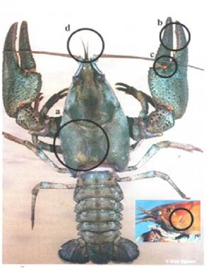
1.att. Platspīļu vēzis
2. Signālvēzis (Pacifastacus leniusculus) (2.att.):
2.1. gluds ķermenis bez dzeloņiem (atšķirība no dzeloņvaigu vēža un šaurspīļu vēža);
2.2. raksturīgs gaišs plankums spīļu atvēruma savienojuma vietā (svarīgākā atšķirība no platspīļu vēža, dzeloņvaigu vēža un šaurspīļu vēža).
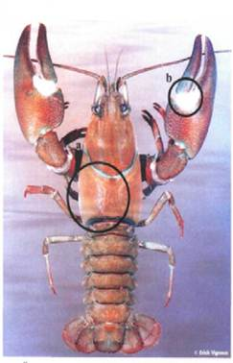
2.att. Signālvēzis
3. Šaurspīļu vēzis (Astacus leptodactylus) (3.att.):
3.1. dzeloņains ķermenis (atšķirība no platspīļu vēža un signālvēža);
3.2. gluda spīļu iekšmala (atšķirība no platspīļu vēža);
3.3. pieres dzelkšņa rievas ar zobiņiem (svarīgākā atšķirība no platspīļu vēža).
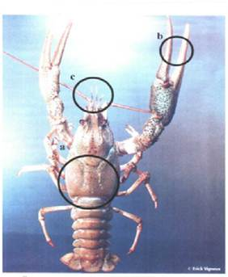
3.attēls. Šaurspīļu vēzis
4. Dzeloņvaigu vēzis (Orconectes limosus) (4.att.):
4.1. dzeloņains ķermenis un izteikti dzeloņi uz galvas sānu daļas ("vaigiem") (svarīgākā atšķirība no platspīļu vēža un signālvēža);
4.2. sarkanbrūni svītrveida plankumi uz vēdera daļas segmentu virspuses (atšķirība no šaurspīļu vēža).

Zemkopības ministrs J.Dūklavs

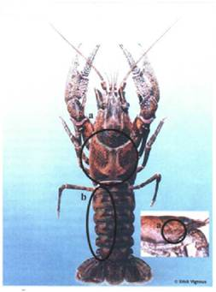
4.attēls. Dzeloņvaigu vēzis

